**Креативный урок по технологии «Аксессуары и мода»**

**Учитель технологии: Резникова С.П.**

Класс: 6 Б класс  
**Цели урока**: познакомить учащихся с предметами, дополняющими костюм – аксессуарами, с краткой историей возникновения и эволюции основных аксессуаров с технологическими условиями и навыками создания аксессуаров к одежде своими руками.  
**Задачи:**

* **Обучающая**– расширить кругозор учащихся; научить учащихся творчески и со вкусом подходить к подбору аксессуаров своего костюма, приемам правильной работы и безопасной работы с инструментами, уметь применять их на практике.
* **Развивающая**– развивать творческие способности, внимание, память, воображение, мыслительную деятельность, чувство формы, цветоощущение, трудолюбие.
* **Воспитывающая**– способствовать развитию интереса к предмету, аккуратность, воспитывать художественный и эстетический вкус, положительное отношение друг к другу, взаимопомощь

**Методы обучения:**

* беседа, практические методы, методы проблемного обучения.

**Ход занятия**

**Блок «Мотивация»  
Учитель:**На занятиях по конструированию и моделированию одежды мы с вами занимаемся изготовлением одежды. Шьем фартуки, юбки, блузы, платья…  
– Скажите, пожалуйста, а чем все изделия отличаются друг от друга? (ответы учеников фактурой ткани, покроем, размером…)  
– С помощью каких деталей, дополнений изделию можно придать особый вид, создать индивидуальный образ? (ответы учеников: Воротник, манжеты, отделки, шарфы и др.) А вы знаете, как одним словом можно назвать эти дополнения? (ответы учеников: Все мелкие детали, предметы, дополняющие костюм, называются аксессуарами.)Можем ли мы сформулировать тему нашего урока? (Да)  
Итак, тема нашего занятия: **«Аксессуары и мода» (запись в тетрадь).**Знакомства с целью и задачами: Сегодня на занятии мы познакомимся с основными видами аксессуаров, познакомимся с их краткой историей. Научимся различать и правильно применять в одежде (соответственно стилю одежды, типу фигуры, возрасту, индивидуальным особенностям человека). Самостоятельно выполним аксессуар, декорирующий ваш костюм.  
**Блок «Содержательная часть1»***Аксессуар* – слово французского происхождения и обозначает мелкую деталь, дополнение к какому-нибудь предмету (запись в тетрадь).  
Учитель: Как вы думаете, для чего нужны аксессуары в одежде? (Ответы учащихся.) Аксессуары используются для украшения одежды, костюма; с помощью аксессуаров можно выгодно подчеркнуть достоинства фигуры и даже скрыть некоторые недостатки; защита от непогоды.  
Учитель: Какие вам знакомы аксессуары?  
Правильно: Всё перечислить, наверное, невозможно, потому что с течением времени и под влиянием моды одни аксессуары исчезают другие появляются. Их очень много, у каждого есть определенное предназначение. Бусы, ожерелья, шарфы, ремни, косынки, часы, сумки и др. – вот неполный перечень аксессуаров. Предположите, когда человек начал украшать свое тело, свою одежду?  
Учитель: Историки утверждают, что украшения человек придумал раньше, чем свою одежду. Первобытные народы и племена разукрашивали свои тела с помощью глины, земли, соков растений.  
Вопрос**:** Почему человеку хотелось украшаться? Ваши предположения  
Учитель: Я думаю, что источником вдохновения послужила сама природа. Наблюдая за птицами, животными, деревьями и цветами человеку, как частичке этой природы, тоже хотелось каких-то перемен в своей внешности. Цветы на дереве, цветущий луг, оперение птиц, мягкие, пушистые животные – вот источники вдохновения.  
Вопрос: Из чего человек делал свои украшения?  
Учитель: Правильно, человек украшал свое тело бусами из косточек рыб, животных, из травинок и цветков. До сих пор сохранились такие украшения у некоторых племен Австралии, Африки, Южной Америки…  
Прослеживая историю культуры древних египтян, можно сказать, что и эти народы придавали большое значение украшениям.  
Менялись эпохи, шли года, менялась мода, что уходило в прошлое, а что – актуально и сейчас.  
Выступление учениц. (презентации сделанные учащимися)  
**Серьги**– украшение для ушей; встречается у всех народов древности, от египтян до римлян. Серьгами приписывалась сила амулета, предохраняющего от болезней, поэтому носили их не только женщины и дети, но и мужчины. Правда, в Древней Греции и Риме серьги носили только женщины, поскольку серьга в ухе мужчины была обычно признаком рабства. Материалы для серег используются самые разнообразные: серебро, золото, пластмасса, бамбук и м. др.  
**Браслеты:** первоначально мужское и женское украшение, которое носили на запястье или выше локтя. У германских воинов он служил символом доблести и одновременно защитным средством в бою. С XVII века браслет становится исключительно женским украшением.  
**Колье** – ожерелье с драгоценными украшениями, подвесками. Эти украшения больше подойдут к вечернему, праздничному наряду  
**Брошь** – украшение лацкана на жакете или вечернее платье.  
Бижутерия подходит практически всем стилям и возрастам (исключение, разве, только что в деловой одежде, где лучше использовать тоненькую шейную цепочку из золота);  
Но главное – знать меру: из-за чрезмерного увлечения «побрякушками» женщина может быть похожа на новогоднюю елку.  
**Бант** – остается одним из самых любимых атрибутов дамского платья с незапамятных времен, поскольку способен оживить и украсить любую хламиду.  
**Цветок** – человек научился использовать для украшения одежды одно из самых тонких, дивных и нежных творений – цветок.  
**Перчатки** – украшение и средство защиты рук. Были уже известны в Древнем Египте. Египтянки и римляне защищали перчатками руки во время работы и еды.  
Кожаные рукавицы или рукавицы из железных колец были частью охотничьего, или воинского снаряжения. Перчатки королей и высшего духовенства богато украшали золотом, серебром, драгоценными камнями.  
Дамы дарили свою перчатку кавалеру в знак своей особой расположенности.  
Перчатки украшались драгоценными камнями, мехом, вышивкой, позже – кружевами.  
Сегодня перчатки являются неотъемлемой частью мужской, женской, детской одежды. Подбирать перчатки желательно в одной гамме с пальто, курткой, костюмом, головным убором, обувью.  
**Галстук** – декоративный элемент одежды. Галстук поистине многолик. Его носят банковские служащие, без него немыслим костюм бизнесмена, он один из любимых аксессуаров женщин. Его предшественник - шейный платок - впервые был замечен у древних римлян. С его помощью пытались защитить себя от холода, а не украсить одежду. Галстук надевают к рубашке, с блузой. Может иметь деловой, строгий характер или быть нарядным дополнением. В этом случае его делают из легких, шелковых или блестящих тканей.  
**Шарф** – еще одно дополнение к одежде. В России первыми людьми, надевшими шарф, были офицеры. Это произошло в середине XVIII века. Вскоре и эту деталь мужского костюма захватили женщины.  
Шарф – это не только предмет для согревания шеи, но и один из важнейших аксессуаров одежды. Шарфы бывают разные по стилю, должны соответствовать одежде.  
Необходимо помнить, что для строгого делового костюма – подходят сдержанные тона. Яркие цвета, со смелыми рисунками придают костюму, платью легкомысленный вид.  
Так, объемное кашемировое пальто «не терпит» слишком тонких тканей шарфов, а к костюму из изящной ткани никак не подходит шарф из шерсти  
**Зонт** – устройство, предназначенное для защиты человека от дождя или от солнечных лучей. Зонт существовал ещё в XI веке до н. э. Именно это время считается временем изобретения зонта. Родиной зонта считают Китай или Египет. В России зонты появились в конце 18 века. Интересные факты: первые зонтики предназначались именно как защита от солнца, а не от дождя. На первый взгляд может показаться, что слово «зонтик» – уменьшительно-ласкательное от слова «зонт». Но сначала в русский язык вошло именно слово «зонтик» (от нидерл. zonnedek – «навес от солнца») и лишь потом сформировалось слово «зонт».

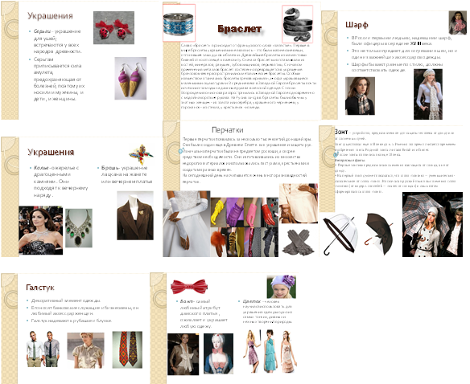*Рис. 1.*

**Блок «Психологическая разгрузка**»**.** Быстро поморгать, закрыть глаза и посидеть спокойно, медленно считая до 5. Повторить 4–5 раз.  
**Блок «Интеллектуальная разминка»**В 21 веке одежда стала намного проще, удобнее, демократичнее. Однако аксессуары не вышли из моды.  
Рассмотрите журналы мод и назовите модные аксессуары  
Вопрос: Нужно ли уметь правильно подбирать украшения? Ваше мнение  
Основные принципы подбора украшений мы с вами определим:

1. Украшений не должно быть много.
2. Все выбранные украшения должны отвечать особенностям фигуры. Людям с короткой (недостаточно вытянутой шеей) нельзя носить короткие бусы, а только длинные, которые, заодно, придадут стройность фигуре. Правда, при условии, что ноги не слишком коротки; в этом случае надо отдать предпочтение бусам средней длины.
3. В идеале украшения должны составлять комплект (или гарнитур), если такой возможности нет, то тогда они должны быть в одной цветовой гамме, и выполнены из одинаковых материалов (запись в тетрадь).

**Мозговой штурм: Игра «Стилист». Работа в группах**- А теперь представьте себя стилистами.  
Внимательно рассмотрите эскизы костюмов и найдите три эскиза костюмов, к которым никаких аксессуаров добавлять не надо, а вот к другим трём можно и добавить что-нибудь для акцента (нужно дорисовать на эскизе). Проявите свою фантазию и обоснуйте свой выбор.  
**Задание:** Подобрать подходящий аксессуар, объяснить, почему именно этот аксессуар вы выбрали.  
Демонстрация изделий и аксессуаров и объяснение выбора учащимися  
**Блок «Содержательная часть 2»  
Цветы**С полей несётся голос стада,  
В кустах малиновки звенят,  
И с побелевших яблонь сада  
Струится сладкий аромат.

Цветы глядят с тоской влюблённой,  
Безгрешно чисты, как весна,  
Роняя с пылью благовонной  
Плодов румяных семена.

Сестра цветов, подруга розы,  
Очами в очи мне взгляни,  
Навей живительные грезы  
И в сердце песню зарони А. Фет

**Изготовление аксессуара «Цветок» (25 минут)** Т.Б. и технологическая карта по изготовлению цветка.

**Технологическая карта изготовления броши «Цветок»**

Материалы и инструменты:

1. Лоскуток ткани 30 -40 см, шириной 7-10 см

2. Булавки, иголки , нитки

3. Термоклеевой пистолет

4. основа для броши.

5. Фетр 3-5 см

*Таблица 1*

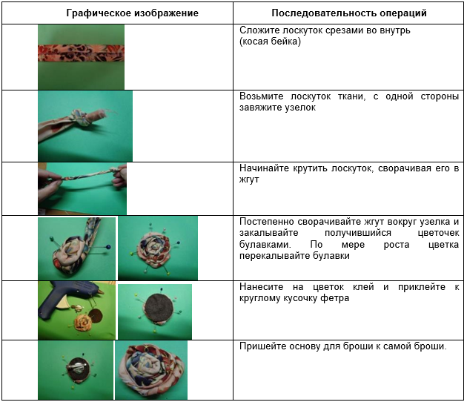

**Психологическая разгрузка во время практической работы** Исходное положение – сидя. 1–2. Поднять руки через стороны вверх. 3–4. Сжать кисти рук в кулак. Разжать кисти рук. Повторить 6–8 раз, затем руки расслабленно опустить вниз и потрясти кистями. Темп средний.

**Блок «Резюме»:**Наш урок подошёл, оцените свою работу по изготовлению броши.

Что получилось?

Что узнали нового на уроке?

Выставление оценок.

**Ссылки на источники**

1. Федеральный государственный образовательный стандарт основного образования (утв. приказом Министерства образования и науки РФ от17 декабря 2010г.№1897)
2. УтемовВ.В.. Зиновкина М.М. Структура креативного урока по развитию творческой личности учащихся в педагогической системе НФТМ-ТРИЗ//Коцепт- 2013-Современные научные исследования. Выпуск 1-ART 53572-URL://e-koncept.ru/2013/53572.htm
3. УтемовВ.В.. Зиновкина М.М., Горев П.М Педагогика креативности: Прикладной курс научного творчества. Учебное пособие- Киров АНОО» Межрегиональный ЦИТО» 2013- с.212

**Креативный урок технологии в 5-м классе по теме «Графическая документация на изделие из древесины»**

**Учитель технологии: Нецветайлов В.П**

**5А класс**

**Тема урока «Графическая документация на изделие из древесины».**

**Цель:** научить учащихся читать и выполнять эскиз, технический рисунок, чертеж.

**Оборудование:**образцы графической документации.

**Ход урока**

**II. Изложение программного материала.**

1. Рассказ с элементами беседы.

**Учитель.** Скажите, прежде чем изготовить какую-либо деталь из дерева, что необходимо сделать? {Ответы учащихся.)

Нужно оформить графическую документацию. К ней относится:

**технический рисунок** – *объемное изображение предмета, выполненное от руки с указанием размеров и материала;*

**эскиз** – *плоское изображение детали (предмета) с указанием размеров;*

**чертеж** – *изображение детали, начерченное с помощью чертежных инструментов. (См. рис. 6, 7, 8.)*

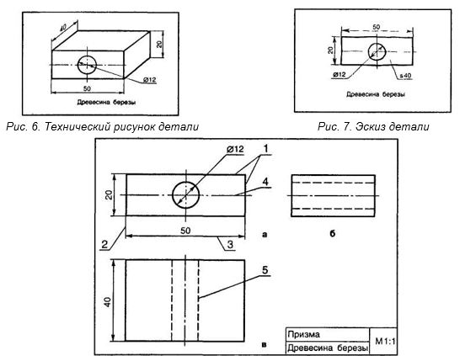

Очень часто возникает необходимость выполнить чертеж или большой, или очень маленькой детали. Для этого используют масштаб.

**Масштаб** – *отношение линейных размеров изображения к ее действительным размерам.*

Применяют масштаб для уменьшения размеров – 1:2, 1:2 1/2, 1:4 и т. д; для увеличения размеров – 2:1,2 1/2:1,4:1 и т. д.

Например. М 2:1 означает увеличение в два раза.

2. **Работа** по рассмотрению и комментированию рисунков.

Теперь давайте рассмотрим, как будут выглядеть проекции ящика, если смотреть на него из шести положений, указанных стрелками. (См. рис. 9.)

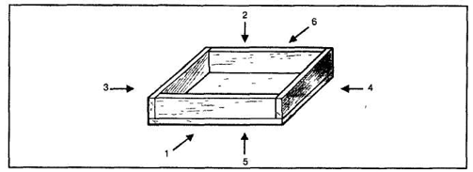

*Рис. 9. Технический рисунок деревянного ящика. Направления взгляда на ящик:*

*Спереди (1); сверху (2); слева (3); справа (4); снизу (5); сзади (6)*

На практике, как правило, такое количество изображений не требуется, и чертежи выполняются с тремя видами (см. рис. 11)

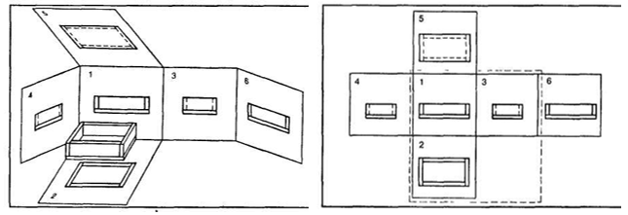

"*вид спереди (главный);*

*"вид слева;*

*"вид сверху.*

Рассмотрите несколько чертежей. Обратите внимание, что линии на чертеже имеют различное изображение (начертание):

*"сплошные - толщиной около 1 мм;*

*"выносные - толщиной 0,3-0,5 мм;*

*"размерные;*

*"осевые;*

*"штриховые;*

*"волнистые;*

*"штрихпунктирные.*

3. Сравнение типов чертежных линий в таблице и на чертежах.

Рассмотрите таблицу различных типов чертежных линий, ознакомьтесь с их назначением. Найдите аналоги этих линий на чертежах, сравните и укажите, насколько они соответствуют требованиям к изображению и размерам.

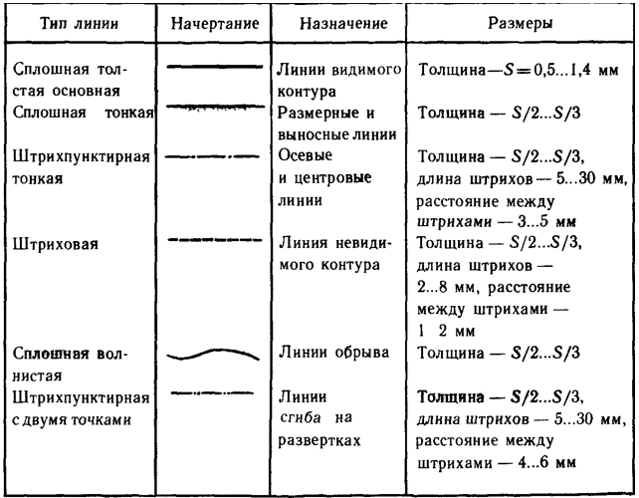

*Таблица 3*

**Линии чертежа**

Название детали, масштаб и материал, из которого она выполнена, записывается в правом нижнем углу.

Зная все вышеперечисленные правила при работе с чертежом, вы легко сможете прочитать любой чертеж, то есть определить название, масштаб, количество видов, размеры и форму, материал.

Блок 3. **Психологическая разгрузка** (Представляет собой систему психологической разгрузки. Психологическая разгрузка реализуется через упражнения по гармонизации развития полушарий головного мозга, через аутотренинг, через систему спортивно-эмоциональных игр, театрализацию и др.) Физические упражнения на гармонизацию развития полушарий головного мозга (следует помнить, что очень важно развивать равные возможности левой и правой руки, удивительно благотворно для развития памяти, мышления и речи).

Танцы под веселую, шуточную детскую музыку, позволяющие ребенку импровизировать движения, театрализация – «Игра-улыбка» и ей подобные - это своеобразная смехотерапия. игры «Пантомима». (Вот некоторые из них.)

**Учитель говорит слова, а дети выполняют действия**. Отражающие смысл слов. Все выбирают удобную позу сидения.

Нам радостно, нам весело!

Смеемся мы с утра.

Но вот пришло мгновенье,

Серьезным быть пора.

Глазки прикрыли, ручки сложили,

Головки опустили, ротик закрыли.

И затихли на минутку,

Чтоб не слышать даже шутку,

Чтоб не видеть никого, а

А себя лишь одного!

**Творческие физминутки на координацию движений и психологическую разгрузку**.

- Надо встать и одновременно отдать честь правой рукой, а левую вытянуть вдоль туловища. Затем, подняв большой палец ладони левой руки, сказать «Во!». Затем хлопнуть в ладоши и сделать то же, но другими руками.

- Сидя. Взяться правой рукой за левое ухо, а левой рукой взяться за кончик носа. Хлопнуть в ладоши и быстро поменять руки: левой рукой – правое ухо, правой-кончик носа.

**Физминутки на общее развитие организма детей /конечностей и туловища/**

- «Петрушка». Исходное положение: руки опущены, расслаблены. Одновременно хаотичным встряхиванием рук и ног достичь расслабления мышц до чувств тепла и покраснение ладоней.

- «Потягивание кошечки». Исходное положение: сидя на стуле парты, прогнуться в пояснице, кисти к плечам. Вдох – потянуться, руки вверх, кисти расслаблены. Выдох – кисти к плечам, локти свести вперед.

**Микропаузы при утомлении глаз:**

- Крепко зажмурить глаза на 3-5 секунд, а затем открыть их на такое же время. Повторять 6-8 раз.

- Быстро моргать в течение 10-12 секунд. Открыть глаза, отдыхать 10-12 секунд. Повторять 3 раза.

- Исходное положение: сидя, закрыть веки, массировать их с помощью легких круговых движений пальца. Повторять в течении 20-30 секунд.

Блок 4 **Головоломка** (Представляет собой систему усложняющихся головоломок, воплощенных в реальные объекты, в конструкции которых реализована оригинальная, остроумная идея)

Блок 5 **Интеллектуальная разминка**. Интеллектуальная разминка, как и головоломки, позволяет обеспечить мотивацию учащихся и включить их в творческую деятельность на уроке.

Система творческих заданий (СТЗ) ИР составлена в соответствии с дидактическими принципами непрерывного креативного образования. Она содержит творческие задания, не требующие специальных знаний, а лишь – размышлений, смекалки и принятия самостоятельных решений. Эта система усложняющихся заданий, адаптированных к возрасту учащихся, целенаправленно воздействуя на любознательность, развивает творческие способности, воображение, нестандартный взгляд на вещи.

**Задание: выполнить построение чертежа трафарета для изготовления плетеных листочков:**

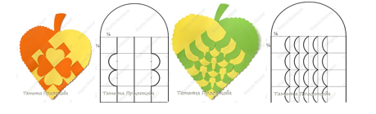

*Рис. 12*

Блок 6. **Содержательная часть.** (Содержат программный материал учебного курса и обеспечивают формирование системного мышления и развитие творческих способностей).

4. Примеры разборов чертежей.

Учитель читает несколько чертежей вместе с учащимися, поправляет допущенные ими ошибки и неточности.

**III. Практическая работа.**

Выполнение заданий:

1.Изучить предложенную учителем деталь (Головка киянки).

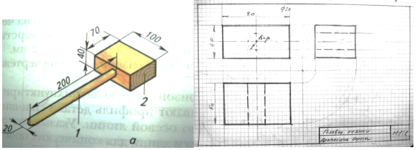*Рис. 13*

2. Зарисовать эскиз этой детали в тетради.

3. После проверки обвести контуры и нанести необходимые выносные и размерные линии.

4. Записать необходимые сведения о детали.

5. Прочитать чертеж, предложенный учителем.

Блок 7. **Компьютерная интеллектуальная поддержка**. По содержанию они должны обеспечивать переход:

от простых заданий к сложным,

от конкретных материалов к абстрактным,

от плоских к объемным:

При работе с компьютерными дидактическими играми должна соблюдаться определенная этапность – вначале дети работают (играют) с объектами, знакомыми им по разделу «Головоломки», далее они работают (играют) с объектами с добавлением незнакомых элементов, в дальнейшем с незнакомыми объектами

Компьютерная интеллектуальная поддержка (КИП) продолжает и углубляет идеи, заложенные в мотивационных заданиях, заданиях типа головоломок, заданиях интеллектуальной разминки и др.

Блок 8. **Резюме** (Обеспечивает обратную связь с учащимися на уроке и предусматривает качественную и эмоциональную оценку учащимся самого урока.)

Возможно разделиться на группы, чтобы легче проанализировать урок и оценить его результаты.

**Задание к выполнению построения чертежа:**

1. Проверить правильность **данной** последовательности построения чертежа. Сравнить с собственной последовательностью.
2. Какие ошибки возникают или могут возникнуть, если чертеж выполнять в неверной последовательности.

**Последовательность построение чертежа «Головка киянки»**

1. Построить рамку.
2. Начертить штамп.
3. Заполнить штамп.
4. Провести две взаимно перпендикулярные вспомогательные линии, разделив лист на 4 части.
5. В левой верхней части листа построить чертеж киянки вид спереди.
6. Относительно чертежа вида спереди продолжить все горизонтальные линии на правую верхнюю часть листа для построения вида сбоку.
7. Относительно чертежа вида спереди продолжить все вертикальные линии на левую нижнюю часть листа для построения вида сверху.
8. Вывести размерные линии.
9. Выполнить обводку основных линий (Толщиной S)

**1. Как называется условное изображение изделий, предметов и деталей на плоскости (листе бумаги) с указанием их размеров и масштаба?**

A) рисунок

B) чертеж

C) набросок

D) эскиз

**2. Определите, где изображена развертка данного изделия.**

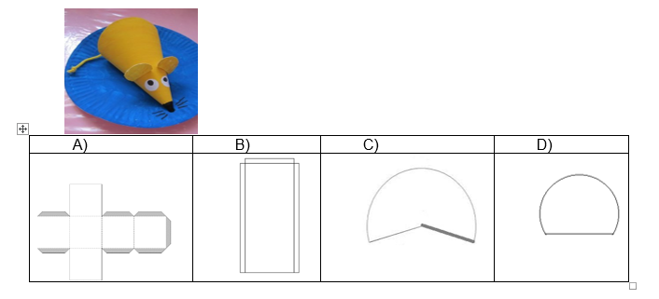*Рис. 14*

**4. Какими линиями на чертеже обозначают видимые контуры детали:**

A) тонкой штриховой

B) штрихпунктирной тонкой

C) сплошной тонкой;

сплошной основной толстой

**3. Дан четырехугольник со сторонами 2 и 4 см. Определите, где фигура изображена в маштабе 1:2.**

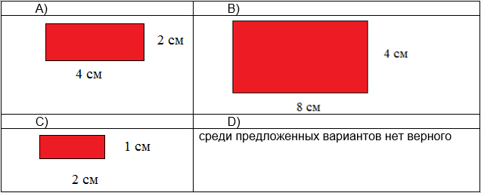

**Ссылки на источники**

1. Федеральный государственный образовательный стандарт основного общего образования: Фе-дер. закон Рос. Федерации от 17 декабря 2010 г. №1897-ФЗ.
2. Утёмов В. В., Зиновкина М. М., Горев П. М. Педагогика креативности: Прикладной курс научного творчества. – Киров: АНОО «Межрегиональный ЦИТО», 2013. – 212 с.
3. Зиновкина М.М. Многоуровневое непрерывное креативное образование и школа. Пособие для учителей. - М.: Приоритет-МВ, 2006. – 48 с., Ил. 17.
4. Горев П. М., Утёмов В. В. Научное творчество: Практическое руководство по развитию креативного мышления: Учебное пособие. – М.: ЛИБРОКОМ, 2013. – 112 с.

График проведения открытых уроков, по формированию функциональной грамотности обучающихся на уроках

|  |  |  |  |  |
| --- | --- | --- | --- | --- |
| №  п/п | Тема урока | Класс | Дата | Учитель |
| 1. | Креативный урок по технологии «Аксессуары и мода» | 6Б | 19.02.24 | Резникова С.П. |
| 2. | «Тайнопись музыки И.С.Баха» | 6Г | 7.02.24. | Иванникова Е.Ф. |
| 3. | Креативный урок технологии по теме «Графическая документация на изделие из древесины» | 5А | 13.02.24 | Нецветайлов В.П. |